 |  | Profession : LOGISTICIEN(NE)S |  |  | N°
Module |  |  | Année de programme
Informatique |  |  | 1ère année CFC / AFP
Nom | : ____________________________ |  |  | EXCEL  Exercice 2
Prénom | : ____________________________
Date | : ____________________________

Objectif
- Incrémenter des suites de données.

Consigne
Reproduisez les suites de données comme présenté dans le résultat.

Incrémentation
Pour accélérer la saisie, Excel permet d'étendre une suite données, ce qui produira une recopie simple ou une incrémentation automatique.
Sélectionner la cellule à recopier. Ensuite maintenir le coin inférieur droit (au niveau du point vert), et tirer vers le bas (ou dans le sens qui convient).
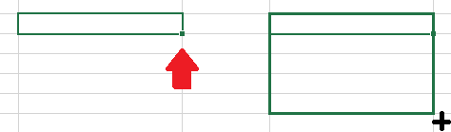

Colonne B
- Incrémenter les données pour afficher de B3 à B9 le texte hobbie

Colonne D
- Incrémenter les données pour afficher de D3 à D9 le nombre de 1 à 4 par cinquième

Colonne F
- Incrémenter les données pour afficher de F3 à F14 les mois de janiver à décembre

Colonne H
- Incrémenter les données pour afficher de H3 à H9 les jours de la semaine de

